Двухмерная модель распределения магнитного поля между эритроцитами в узком капилляре

А.В. Копыльцов
Санкт-Петербургский государственный электротехнический университет «ЛЭТИ» имени В.И. Ульянова (Ленина), Санкт-Петербургский государственный университет аэрокосмического приборостроения
Аннотация: В статье рассматривается движение эритроцитов по узким капиллярам диаметром меньше диаметра эритроцита. При перемещении по узким капиллярам эритроциты перекатываются подобно гусенице трактора. Частота вращения эритроцитов достигает несколько десятков оборотов в секунду. Электрические заряды, расположенные на поверхности эритроцита, движутся вместе с мембраной эритроцита и в окружающем пространстве создают магнитное поле. Построена двухмерная модель движения эритроцитов по узким капиллярам. Рассмотрены различные варианты: либо соседние эритроциты вращаются в одну сторону, либо в разные стороны. При разных вариантах получаются различные распределения напряженности магнитного поля. Расчеты магнитного поля проводились при различных расстояниях между эритроцитами и скоростях вращения мембраны эритроцита. Показано, что при расстояниях между эритроцитами меньших, чем два диаметра капилляра влиянием соседних эритроцитов можно пренебречь (различие составляет меньше 3%).
Ключевые слова: математическая модель, магнитное поле, эритроциты, узкие капилляры, напряженность магнитного поля
Введение
При движении эритроцитов по узким капиллярам эритроциты перекатываются вдоль капилляра подобно гусенице трактора. Согласно экспериментальным данным, частота вращения мембраны эритроцита достигает нескольких десятков оборотов в секунду. Заряд эритроцита отрицательный, и составляет около 20 миллионов элементарных зарядов, т. е. около 0,32 10⁻¹⁵ Кл [1-5]. Расчеты проводились в интервале от 10⁻¹⁵ до 10⁻¹² Кл. Электрические заряды расположены на поверхности эритроцита равномерно, вращаются с мембраной эритроцита и генерируют магнитное поле в окружающем пространстве. Магнитное поле оказывает влияние на содержимое эритроцитов. Известно, что на достаточно больших расстояниях, например, от вращающейся заряженной сферы, магнитное поле подобно полю, создаваемым магнитным диполем, а на расстояниях, которые не слишком велики, магнитное поле отличается от поля магнитного диполя и, поэтому, необходимо проводить расчеты на компьютере [6-9].
Математическая модель
Известно, что объем эритроцита составляет около 94 мкм³, площадь поверхности эритроцита – 135 мкм², заряд эритроцита – от 10⁻¹⁵ до 10⁻¹² Кл и, следовательно, плотность зарядов на мембране эритроцита составляет от 0,74 10⁻¹⁷ до 0,74 10⁻¹⁴ Кл/мкм². Заряды на мембране группируются вокруг молекул и образуют отрицательно заряженные образования (частицы) [1-5].
Напряженность магнитного поля движущейся заряженной частицы
$$H=\frac{\text{qV}\text{sin}α}{4{πr}^{2}},$$
где q – заряд частицы, V – скорость частицы, r – расстояние от частицы до точки, в которой определяется напряженность магнитного поля Н, $α$ - угол между направлением скорости частицы и прямой соединяющей частицу и точку, в которой определяется напряженность,
Итоговая напряженность магнитного поля нескольких движущихся заряженных частиц определяется как векторная сумма напряженностей магнитного поля отдельных движущихся заряженных частиц.
В двухмерной модели предполагается, что эритроциты представляют собой прямоугольники, которые перемещаются вдоль капилляра, а мембрана эритроцита – стороны прямоугольника. Дискретные заряды расположены на сторонах прямоугольника и движутся либо по часовой стрелке, либо против часовой стрелки. При движении двух рядом расположенных эритроцитов возможны варианты. Их мембраны либо вращаются в одну и ту же сторону, либо в противоположные стороны. Расчеты были проведены для обоих вариантов и при различных скоростях вращения мембран эритроцитов (от 0 до 50 оборотов в секунду).
Результаты и их обсуждение
Расчеты были проведены на компьютере для различных диаметров узких капилляров (от 3 до 5 мкм), для различных скоростей (от 0 до 50 оборотов в секунду) и направлений вращения (по часовой стрелке и против часовой стрелки). Так, на рис. 1. изображено изменение напряженности Н (а/м) магнитного поля вдоль оси капилляра (мкм).
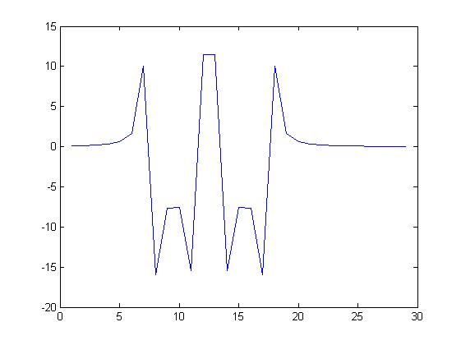
Рис. 1. – Изменение напряженности Н (а/м) магнитного поля (ось ординат) вдоль оси капилляра (мкм) (ось абсцисс).
Предполагается, что эритроциты представляют собой квадраты со стороной 4 мкм. Заряды расположены на мембране эритроцита (сторонах квадрата) равномерно, количество зарядов равно 16 и каждый из зарядов равен 1/16 заряда эритроцита, т. е. 2 10⁻¹³ Кл. Заряды вместе с мембраной (гранями квадрата) движутся по часовой стрелке по граням квадрата, скорость вращения составляет 10 оборотов в секунду, расстояние между эритроцитами равно 2 мкм, что соответствует половине диаметра капилляра.
На рис. 2. изображено изменение напряженности Н (а/м) магнитного поля вдоль оси капилляра (мкм). Отличие от изображенного на рис. 1. состоит в том, что расстояние между эритроцитами составляет 8 мкм, что соответствует двум диаметрам капилляра.
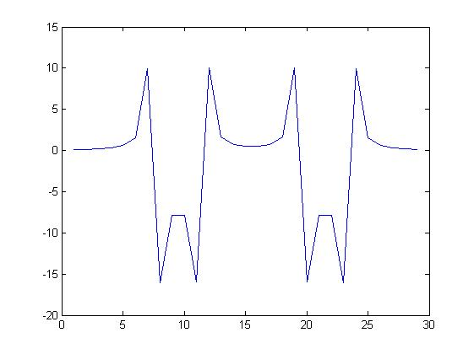
Рис. 2. – Изменение напряженности Н (а/м) магнитного поля (ось ординат) вдоль оси капилляра (мкм) (ось абсцисс).
На рис. 3. изображено изменение напряженности Н (а/м) магнитного поля вдоль оси капилляра (мкм). Отличие рис. 3. от рис. 1. состоит в том, что мембраны эритроцитов на рис. 3. вращаются в разные стороны, а на рис. 1 в одну сторону (по часовой стрелке). Аналогично, рис. 4. отличается от рис. 2.
Из рисунков видно, что при расстояниях между эритроцитами равных половине диаметра капилляра взаимовлияние магнитных полей существенно. При расстояниях между эритроцитами равным двум и более диаметров капилляра взаимовлияние не столь существенно, различие составляет меньше 3% и, поэтому, им можно пренебречь.
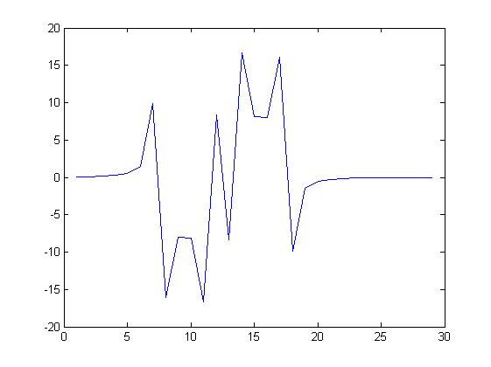
Рис. 3. – Изменение напряженности Н (а/м) магнитного поля (ось ординат) вдоль оси капилляра (мкм) (ось абсцисс).
Это можно объяснить тем, что из вышеприведенной формулы видно, что напряженность магнитного поля убывает пропорционально обратному квадрату расстояния от подвижного заряда. Таким образом, при построении математических моделей эритроцитов в узких капиллярах учитывать магнитное взаимодействие эритроцитов имеет смысл в том случае, когда расстояния между эритроцитами не очень велики, т. е. составляют менее одного диаметра капилляра.
Магнитное поле, порождаемое зарядами, расположенными на поверхности эритроцита, распространяется как внутри, так и вне эритроцитов. Магнитное поле оказывает воздействие на содержимое эритроцита (молекулы гемоглобина) и может привести к их перемещениям внутри эритроцита, поскольку они обладают зарядами и содержат железо.
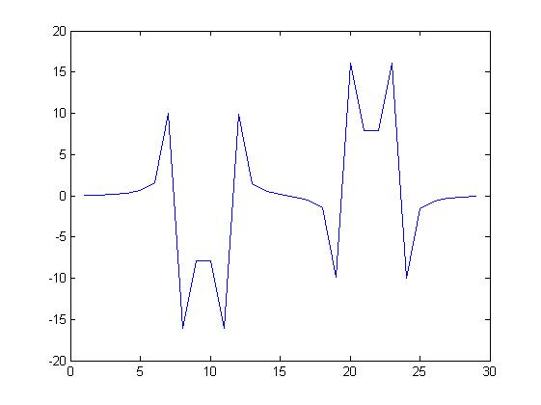
Рис. 4. – Изменение напряженности Н (а/м) магнитного поля (ось ординат) вдоль оси капилляра (мкм) (ось абсцисс).
Например, при таком редком генетическом заболевании, как врожденная метгемоглобинемия, происходит замещение Fe²⁺ на Fe³⁺ в молекулах гемоглобина (до 50%), что приводит к превращению гемоглобина в метгемоглобин или, другое название, ферригемоглобин.
При повышении концентрации ферригемоглобина до 1% и более, блокируются процессы транспорта кислорода, что без соответствующего лечебного воздействия может привести к летальному исходу. При метгемоглобинемии и подобных заболеваниях содержимое эритроцита можно рассматривать как феррит. Известно, что феррит в постоянном магнитном поле под воздействием внешнего переменного СВЧ-магнитного поля поглощает СВЧ-энергию [10-12]. Поэтому, если построить соответствующие математические модели, то можно, произведя расчеты на компьютере, подобрать частоты электромагнитного облучения крови, при которых концентрация метгемоглобина будет понижаться и, следовательно, найти способы лечения подобных заболеваний.
Заключение
При построении математических моделей эритроцитов перемещающихся по капиллярам, диаметр которых меньше диаметра эритроцита, магнитное поле можно не учитывать, если расстояния между эритроцитами больше двух диаметров капилляра. Если же расстояние меньше, или же эритроциты расположены на расстояниях меньших, чем диаметр капилляра, то взаимовлияние магнитных полей существенно и его нужно учитывать. На больших расстояниях от вращающегося в капилляре эритроцита порождаемое им магнитное поле подобно полю магнитного диполя, а на небольших расстояниях оно не является таким и его нужно рассчитывать на компьютере, поскольку напряженность магнитного поля велика и взаимовлияние магнитных полей близко расположенных эритроцитов существенно и им нельзя пренебрегать. Исследование магнитных полей эритроцитов и электромагнитного облучения крови может быть полезно при диагностике и лечении, например, таких заболеваний, как метгемоглобинемия и им подобных.
Литература
- Bessonov N., Sequeira A., Simakov S., Vassilevskii Yu., Volpert V. Methods of Blood Flow Modelling // Math. Model. Nat. Phenom. 2016. V. 11. № 1. pp. 1-25.
- Lighthill M. Pressure-forcing of tightly fitting pellets along fluid-filled elastic tubes // J. Fluid Mech. 1968. V. 34. pp. 113-143.
- Kopyltsov A.V. Mathematical model of the motion of asymmetric erythrocytes along narrow capillaries // Russian Journal of Numerical Analysis and Mathematical Modelling. 2012. V. 26. № 6. pp. 535-553.
- Fisher T.M., Strohr-Liesen M., Schmid-Schonbein H. The red cell as a fluid droplet: tank tread-like motion of the human erythrocyte membrane is shear flow // Science. 1978. V. 202. № 4369. pp. 894-896.
- Schmid-Schonbein H., Gaehtgens P., Fischer T., Stohr-Liesen M. Biology of red cells: non-nucleated erythrocytes as fluid drop-like cell fragments // Int. J. Microcirc.: Clin. Exp. 1984. V. 3. pp. 161-196.
- Копыльцов, А.А. Применение обобщенного алгоритма обработки слабоформализованной информации для управления неравновесной химической реакцией // Инженерный вестник Дона, 2015, №1, ч. 2. URL: ivdon.ru/ru/magazine/archive/n1p2y2015/2812
- Синявская Е.Д. Оптимизация на основе вероятностного подхода нечетких моделей управления производственными объектами управления // Инженерный вестник Дона, 2014, №3. URL: ivdon.ru/ru/magazine/archive/n3y2014/2462
- Cherpakov A.V., Soloviev A.N., Gricenko V.V., Mohanty S.C., Parshin D.Y., Butenko U.I., Bocharova O.V. Comparison of finite element modeling and analytical approach results for oscillating rod structure with crack // Инженерный вестник Дона, 2014, №4. URL: ivdon.ru/ru/magazine/archive/n4y2014/2785
- Копыльцов А.А. Модель классификации информации и алгоритм ее предварительной обработки для статических и динамических объектов // Известия СПбГЭТУ “ЛЭТИ” (известия государственного электротехнического университета), серия “Информатика, управление и компьютерные технологии”. 2013. № 6. С. 134-139.
- Orear J. Physics. New York: Macmillan Publ. 1981. 624 p.
- Гуревич А.Г. Магнитный резонанс в ферритах и антиферромагнетиках. М.: Наука, 1973. 242 с.
- Голубев А.А., Игнатьев В.К. Измерение тензорных величин магнитного поля в микроструктурном анализе ферромагнитных материалов // Инженерный вестник Дона, 2011, №3. URL: ivdon.ru/ru/magazine/archive/n3y2011/473
References
- Bessonov N., Sequeira A., Simakov S., Vassilevskii Yu., Volpert V. Math. Model. Nat. Phenom. 2016. V. 11. № 1. pp. 1-25.
- Lighthill M. J. Fluid Mech. 1968. V.34. pp.113–143.
- Kopyltsov A.V. Russian Journal of Numerical Analysis and Mathematical Modelling. 2012. V. 26. № 6. pp. 535–553.
- Fisher T.M., Strohr-Liesen M., Schmid-Schonbein H. Science. 1978. V. 202. № 4369. pp. 894–896.
- Schmid-Schonbein H., Gaehtgens P., Fischer T., Stohr-Liesen M. Int. J. Microcirc.: Clin. Exp. 1984. V. 3. pp. 161–196.
- Kopyltsov A.A. Inženernyj vestnik Dona (Rus), 2015, №1 part 2. URL: ivdon.ru/ru/magazine/archive/n1p2y2015/2812
- Sinyavskaya E.D. Inženernyj vestnik Dona (Rus), 2014, №3. URL: ivdon.ru/ru/magazine/archive/n3y2014/2462
- Cherpakov A.V., Soloviev A.N., Gricenko V.V., Mohanty S.C., Parshin D.Y., Butenko U.I., Bocharova O.V. Inženernyj vestnik Dona (Rus), 2014, №4. URL: ivdon.ru/ru/magazine/archive/n4y2014/2785
- Kopyltsov A.A. Journal of Saint-Petersburg State Eleсtrotechnical University «LETI» (Rus). 2013. № 6. pp. 134-139.
- Orear J. Physics. New York: Macmillan Publ. 1981. 624 p.
- Gurevich A.G. Magnitnyj rezonans v ferritah i antiferromagnetikah [Magnetic resonance in ferrites and antiferromagnets] (Rus). М.: Nauka. 1973. 242 p.
- Golubev A.A., Ignatiev V.K. Inženernyj vestnik Dona (Rus), 2011, №3. URL: ivdon.ru/ru/magazine/archive/n3y2011/473

